Демонстрационный вариант (10 класс)

Часть 1

А1. Найдите значение выражения 5cos²+1, если sin²x=0,3
А2. Найдите множество значений функции у=sin 2х
А3. Найдите производную функции у=х² – 3х⁴+$\frac{1}{х}$ - $\sqrt{х}$
А4. Решите уравнение sin х=$\frac{3}{5}$
А5. Найдите наибольшее целое значение функции у=х² – 3 на отрезке [-2; 3 ].

А6. Решите уравнение cos (х-$π$)= - 1
А7. Решите неравенство tg (х+$\frac{π}{6}$)>0.
А8. Найдите производную функции у=(1+х) cosх
А9. Найдите период функции у=$\frac{1}{2}$sin (6х+$\frac{π}{2}$)
А10. Напишите уравнение касательной к графику функции у= $\frac{1}{2}$х² в точке с абсциссой
х₀ =2.
Часть 2

В1.
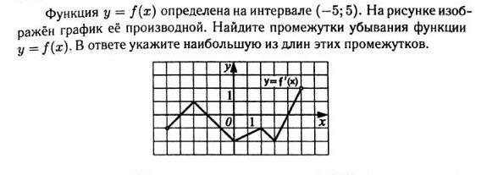
В2. Найдите значение выражения sinу, если известно, что $\begin{aligned}\left\{х−у=\frac{π}{2} | \right.\end{aligned}$
В3.
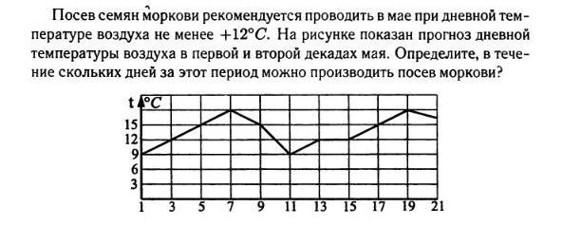
В4. Сколько решений имеет уравнений (cos² х– sin²х ) $\sqrt{1−х^{2}}$=0?

В5. Найдите значение выражения $\frac{{\text{sin}}^{2}{\text{27}}^{0}−{\text{sin}}^{2}{\text{63}}^{0}}{\text{sin}{\text{18}}^{0}\text{cos}{\text{18}}^{0}}$.
В6. Вычислите значение выражения 7$\sqrt{\text{33}}$sin(аrccos $\frac{4}{7}$).

В7. . Задача. Периметр прямоугольника составляет 56 см. Каковы его стороны, если этот
прямоугольник имеет наибольшую площадь.

Часть 3

С1. Решите уравнение 7tgx + cos²x + 3 sin2x=1.

С2. .Исследуйте функцию у = 3х - х³ – 5 и постройте ее график.

С3.
